Recrutement d’un médecin temps plein
Médecine Post-Urgences (MPU)

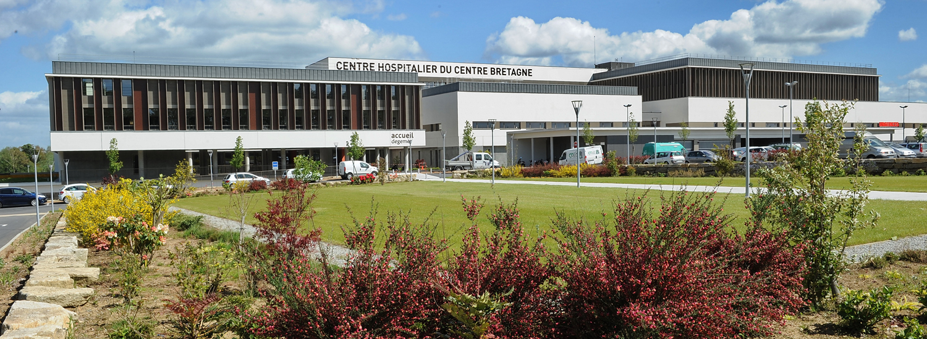

Le Centre hospitalier du Centre Bretagne (site Internet : www.ch-centre-bretagne.fr), établissement public de santé de référence du territoire de santé N°8, de 900 lits, dont 250 lits de médecine, recherche :

1 médecin temps plein ou temps partiel

Pour ouverture d’un service de médecine post urgence

A compter du 01 mai 2019

- Description du service et son environnement:
- Unité de MPU (moins de 15 lits), adossée à une unité saisonnière de médecine polyvalente
- Service d’urgence 30 000 passages par an, UHCD 12 lits et 1 ligne SMUR non dédiée.
  - Plateau technique complet (imagerie conventionnelle, scanner, IRM, écho doppler, biologie, pharmacie…).
  - Services spécialisés et consultations de cardiologie, pneumologie, neurologie, maladie du foie et de l’appareil digestif, neurologie, endocrino-diabétologie, gériatrie, unité de soins palliatifs, pédiatrie, maternité, chirurgie orthopédique, viscérale et ORL)
  - Consultations spécialisées de rhumatologie, infectiologie, cancérologie, hématologie, douleur…
  - Assistante sociale, équipe mobile de gériatrie, hôpital de jour de médecine, unité médico-psychologique,

- Profils attendus:
- Médecin généraliste, gériatre ou médecin urgentiste
- Capacité de travail avec l’équipe médicale et paramédicale
- Adaptabilité, rigueur, esprit d’initiative

- Différents statuts possibles:
  - Praticien hospitalier temps plein ou temps partiel
  - Praticien contractuel -postes de PH ouvrant droit à la Prime d’engagement dans la Carrière Hospitalière (PECH)
  - Assistants spécialistes (Accompagnement vers la carrière de PH)

En fonction du projet professionnel, prise en charge par le Centre Hospitalier de formations et/ou diplômes visés.

- Activités :
  - MPU : Gestion d’hospitalisation, de moins de 6 jours, en aval des urgences, 5j/ 7, passage à tour de rôle le samedi matin et le dimanche matin
  - Prise en charge médicale et coordination avec le service des urgences et les services de médecine
  - Participation au fonctionnement de l’unité saisonnière sur 4 à 5 mois de l’année
  - Possibilité de développer un projet professionnel, afin de participer à l’évolution du projet médical
  - Staffs hebdomadaires
  - Horaires de journée
  - Participation à l’astreinte de médecine

CONTACTS :

- Docteur Christian Lemarchand, Chef de pôle, responsable de structure, christian.lemarchand@ch-centre-bretagne.fr
- 02 97 79 09 82
- Docteur Marie-Hélène ALEMAN - TREVIDIC Présidente de CME mh.trevidic@ch-centre-bretagne.fr
02.97.79.02.44
- Madame Carole MARIE - directrice des affaires médicales carole.marie@ch-centre-bretagne.fr
02.97.79.00.67

